A. Диаграмма состояний пользовательского интерфейса системы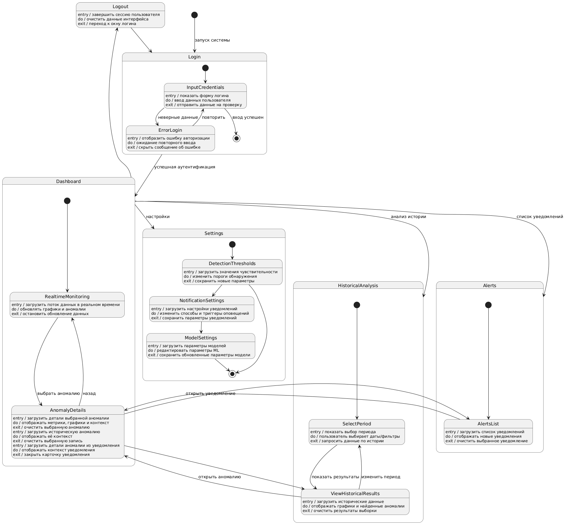

@startuml

[*] --> Login : запуск системы
Login --> Dashboard : успешная аутентификация
Dashboard --> HistoricalAnalysis : анализ истории
Dashboard --> Settings : настройки
Dashboard --> Alerts : список уведомлений
Dashboard --> Logout
Logout --> Login

Logout : entry / завершить сессию пользователя
Logout : do / очистить данные интерфейса
Logout : exit / переход к окну логина

state Login {
[*] --> InputCredentials
InputCredentials --> [*] : вход успешен
InputCredentials --> ErrorLogin : неверные данные
ErrorLogin --> InputCredentials : повторить

InputCredentials : entry / показать форму логина
InputCredentials : do / ввод данных пользователя
InputCredentials : exit / отправить данные на проверку

ErrorLogin : entry / отобразить ошибку авторизации
ErrorLogin : do / ожидание повторного ввода
ErrorLogin : exit / скрыть сообщение об ошибке
}

state Dashboard {
[*] --> RealtimeMonitoring
RealtimeMonitoring --> AnomalyDetails : выбрать аномалию
AnomalyDetails --> RealtimeMonitoring : назад

RealtimeMonitoring : entry / загрузить поток данных в реальном времени
RealtimeMonitoring : do / обновлять графики и аномалии
RealtimeMonitoring : exit / остановить обновление данных

AnomalyDetails : entry / загрузить детали выбранной аномалии
AnomalyDetails : do / отображать метрики, графики и контекст
AnomalyDetails : exit / очистить выбранную аномалию

}

state HistoricalAnalysis {
[*] --> SelectPeriod
SelectPeriod --> ViewHistoricalResults : показать результаты
ViewHistoricalResults --> AnomalyDetails : открыть аномалию
AnomalyDetails --> ViewHistoricalResults
ViewHistoricalResults --> SelectPeriod : изменить период

SelectPeriod : entry / показать выбор периода
SelectPeriod : do / пользователь выбирает даты/фильтры
SelectPeriod : exit / запросить данные по истории

ViewHistoricalResults : entry / загрузить исторические данные
ViewHistoricalResults : do / отображать графики и найденные аномалии
ViewHistoricalResults : exit / очистить результаты выборки

AnomalyDetails : entry / загрузить историческую аномалию
AnomalyDetails : do / отображать её контекст
AnomalyDetails : exit / очистить выбранную запись
}

state Settings {
[*] --> DetectionThresholds
DetectionThresholds --> NotificationSettings
NotificationSettings --> ModelSettings
ModelSettings --> [*]
DetectionThresholds --> [*]

DetectionThresholds : entry / загрузить значения чувствительности
DetectionThresholds : do / изменить пороги обнаружения
DetectionThresholds : exit / сохранить новые параметры

NotificationSettings : entry / загрузить настройки уведомлений
NotificationSettings : do / изменить способы и триггеры оповещений
NotificationSettings : exit / сохранить параметры уведомлений

ModelSettings : entry / загрузить параметры моделей
ModelSettings : do / редактировать параметры ML
ModelSettings : exit / сохранить обновленные параметры модели
}

state Alerts {
[*] --> AlertsList
AlertsList --> AnomalyDetails : открыть уведомление
AnomalyDetails --> AlertsList

AlertsList : entry / загрузить список уведомлений
AlertsList : do / отображать новые уведомления
AlertsList : exit / очистить выбранное уведомление

AnomalyDetails : entry / загрузить детали аномалии из уведомления
AnomalyDetails : do / отображать контекст уведомления
AnomalyDetails : exit / закрыть карточку уведомления
}

@enduml

B. Макеты пользовательского интерфейса системы
- Можно посмотреть и потыкать
https://drive.google.com/file/d/1L12P5QIYLFke4JzENCg_9sLAmZlCEcLP/view?usp=sharing
- Вход в систему
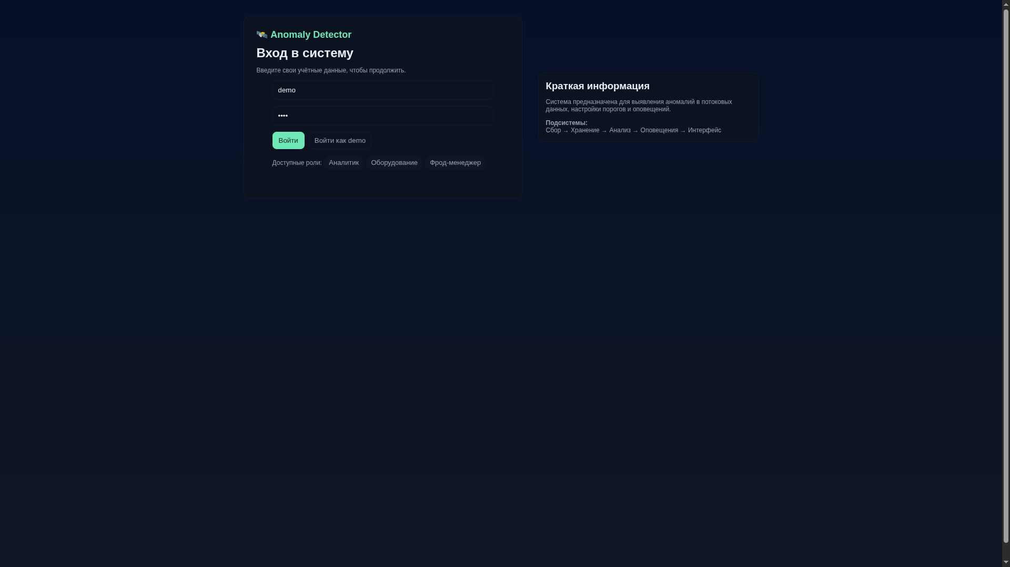
- Главное моеню
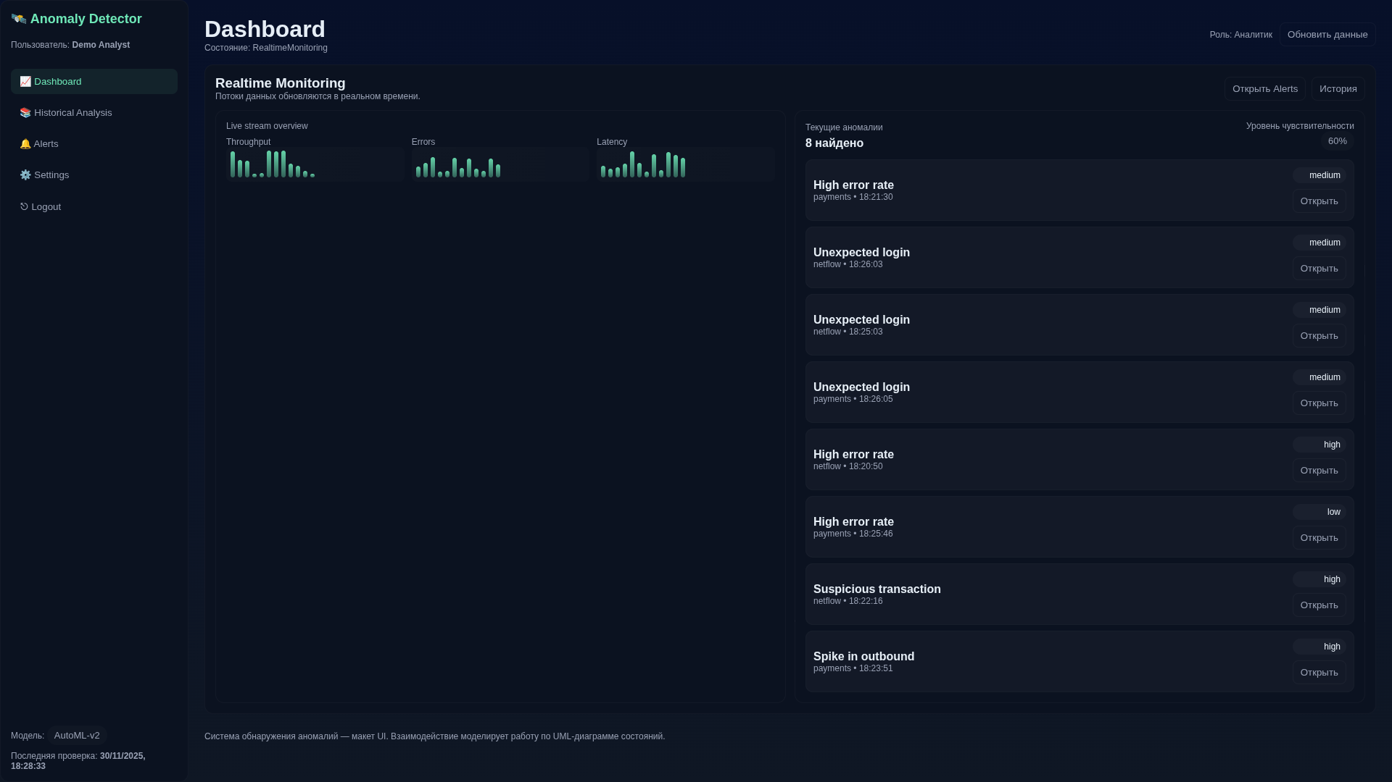
- Исторический анализ
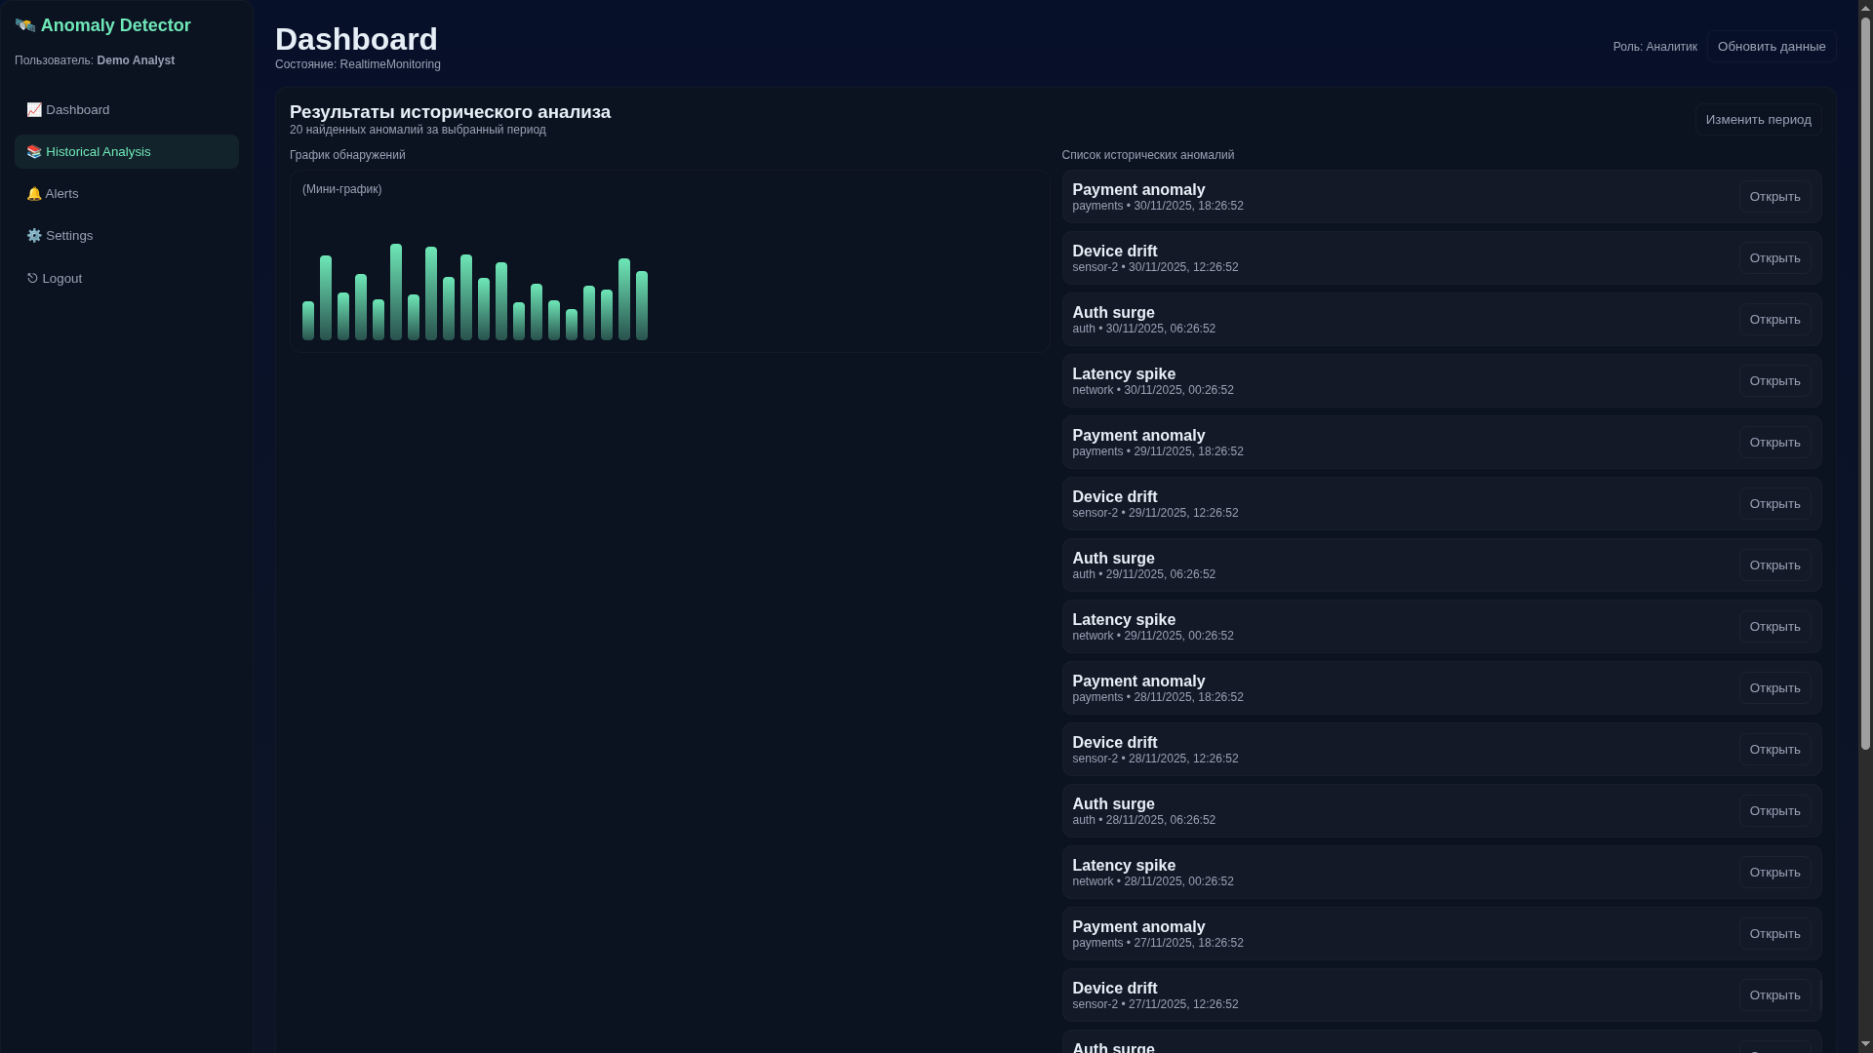
- Настройки
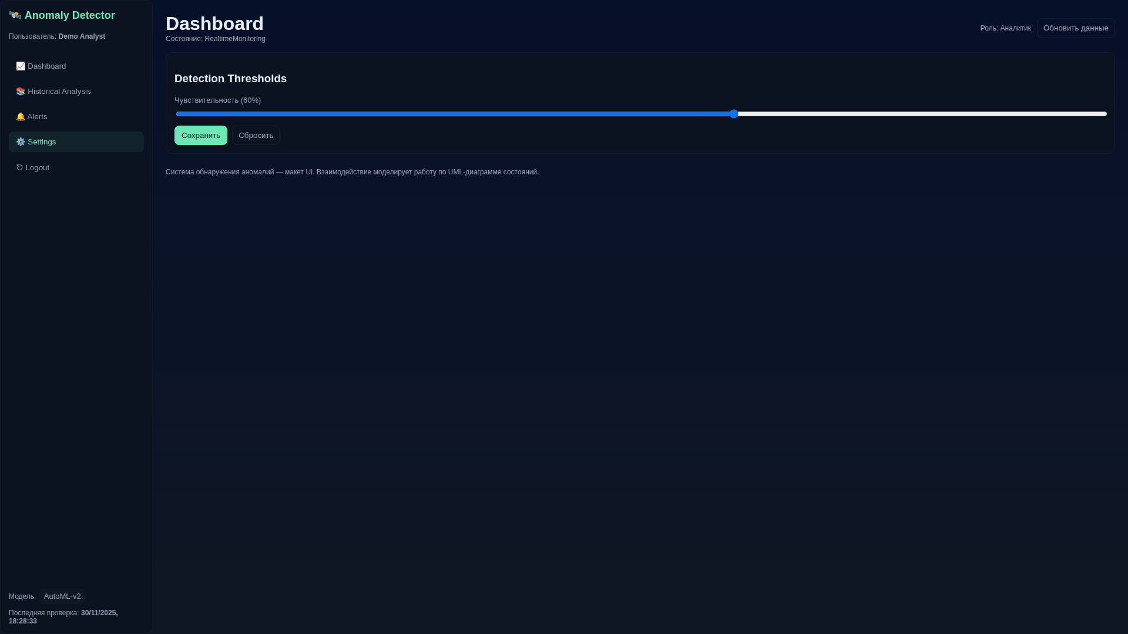
- Просмотр аомалии
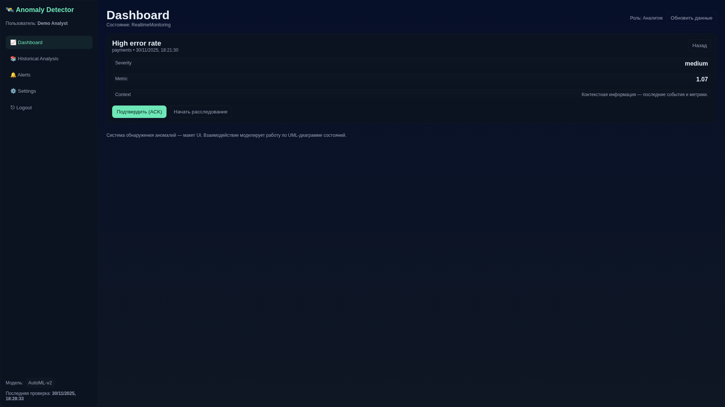
- Анилиз истории
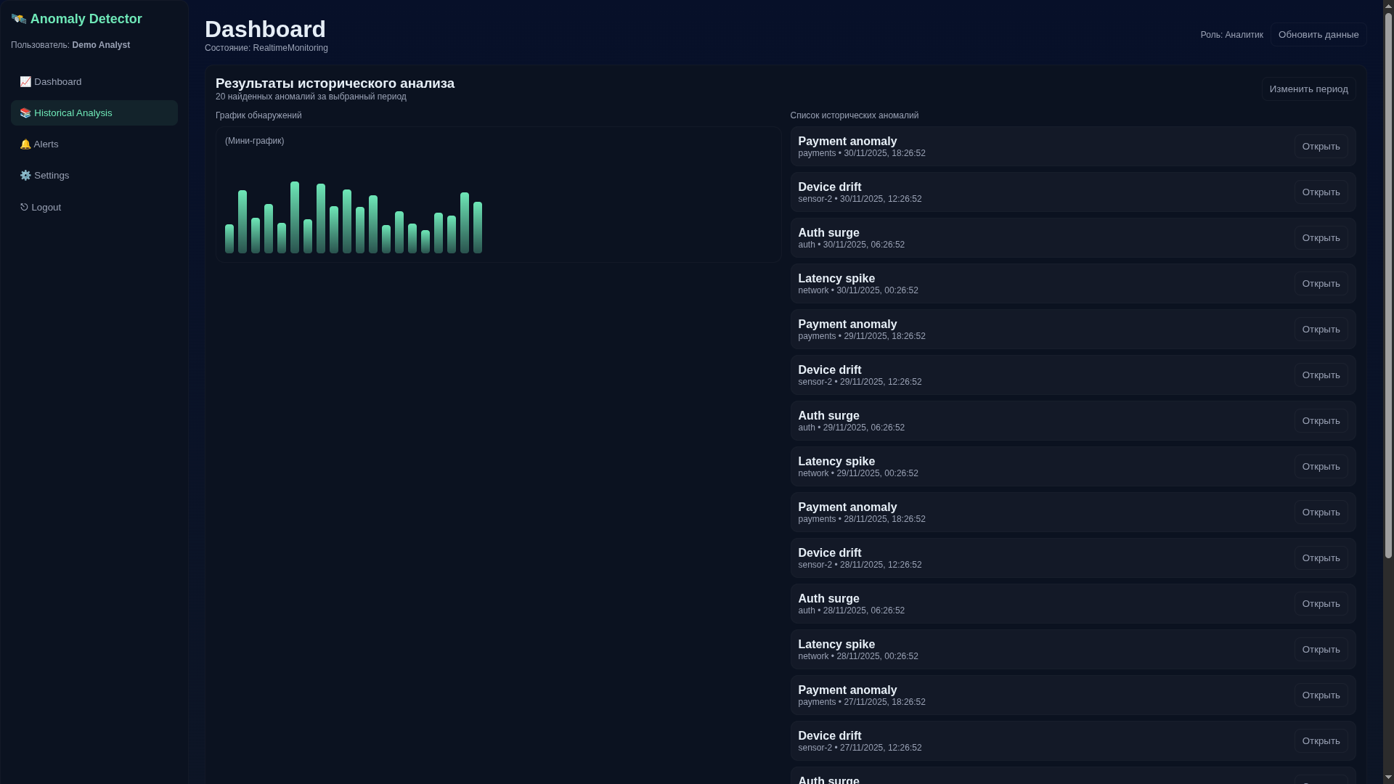
- Список уведомлений
